Министерство высшего образования и науки РФ

Вятский государственный университет

Институт математики и информационных систем

Факультет автоматики и вычислительной техники

Кафедра радиоэлектронных средств

Отчёт по предмету «Цифровые устройства и микропроцессоры» Лабораторная работа № 4

«Модульное программирование»

Вариант 10

Выполнил: студент группы ИНБб-3301-02-00 Кощеев Д.М.

Проверил: преподаватель Земцов М. А.

Киров 2025

**Цель работы:** знакомство с технологией применения языка ассемблера при разработке программного обеспечения на языках высокого уровня. 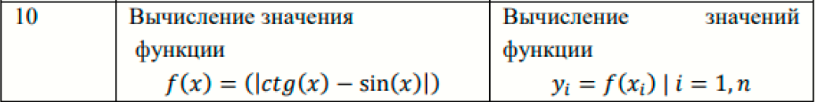

Таблица 1 – Задание, которое надо реализовать

Код программы на ассемблер

.586

.MODEL flat, C

.DATA

i_local DD 0

.CODE

extern fun_el:near ; объявление внешней функции fun_el

public CalcFuncValues

CalcFuncValues proc C

push ebp

mov ebp, esp

mov ecx, [ebp+8] ; n (количество значений)

mov eax, [ebp+12] ; указатель на массив результатов y

mov i_local, 1 ; инициализация счетчика

@@for_i: ; начало цикла

push ecx ; сохраняем счетчик цикла

push eax ; сохраняем указатель на массив y

fild i_local ; загружаем i (x_i = i)

sub esp, 4

fstp dword ptr [esp] ; передаем x_i в стек

call fun_el ; вызываем функцию f(x_i)

add esp, 4 ; очищаем стек

pop eax ; восстанавливаем указатель на массив y

mov edx, i_local

dec edx ; преобразуем в 0-based индекс

fstp dword ptr [eax + edx*4] ; сохраняем результат в y[i-1]

pop ecx ; восстанавливаем счетчик цикла

inc i_local ; увеличиваем счетчик

loop @@for_i ; конец цикла

mov esp, ebp

pop ebp

ret

CalcFuncValues endp

End

Код программы C

//Головной модуль

#include <iostream>

#include <cmath>

using namespace std;

extern "C" {

void CalcFuncValues(int n, float* y);

float fun_el(float x);

}

int main(int argc, char** argv)

{

int n;

cout << "Input n: ";

cin >> n;

float* y = new float[n];

CalcFuncValues(n, y);

cout << "Results:" << endl;

for (int i = 0; i < n; i++) {

cout << "y[" << i + 1 << "] = " << y[i] << endl;

}

return 0;

}

extern "C" float fun_el(float x) {

float ctg = cosf(x) / sinf(x);

return fabsf(ctg - sinf(x));

}

Код : void CalcFuncValues(int n, float* y);

делает обращение к другому файлу, который написан на ассемблере

Код: float fun_el(float x);

вычисляет значение математического выражения для заданного «Х»

Код: int main(int argc, char** argv)

{

int n;

cout << "Input n: ";

cin >> n;

float* y = new float[n];

CalcFuncValues(n, y);

cout << "Results:" << endl;

for (int i = 0; i < n; i++) {

cout << "y[" << i + 1 << "] = " << y[i] << endl;

}

return 0;

}

ввод значения n и вывод результата после обращения к коду на ассемблере

Код: extern "C" float fun_el(float x) {

float ctg = cosf(x) / sinf(x);

return fabsf(ctg - sinf(x));

}

вычисление значения функции $f\left(x\right)=(|ctg\left(x\right)-sin⁡(x)|)$

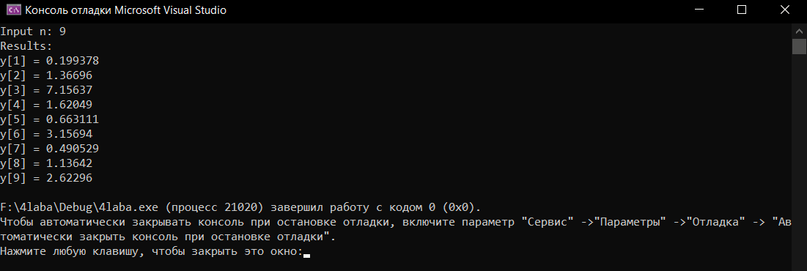

Рисунок 1 –Результаты вычисления

**Вывод:**  познакомились с технологией применения языка ассемблера при разработке программного обеспечения на языках высокого уровня.